HUYỆN ĐOÀN HÓC MÔN  ĐOÀN TRƯỜNG THPT PHẠM VĂN SÁNG  *** | ĐOÀN TNCS HỒ CHÍ MINH  Hóc Môn, ngày 16 tháng 9 năm 2024

THÔNG BÁO SỐ 4
1. Thông tin lớp cảm tình đoàn
Đoàn viên đạt: 288 ; Không đạt: 47
DS đoàn viên đạt: https://docs.google.com/spreadsheets/d/1-Ip8CJ67251EEmo6msHx7S23LDPuqDas/edit?usp=sharing&ouid=104720743415215671787&rtpof=true&sd=true

2. Tham dự Đại hội chi đoàn lớp MẪU 11B12, 12A8
+ Thời gian: 12 giờ 45, Thứ 7 – 21/9/2024.
+ Đối tượng tham dự:
Bí thư khối 10, bí thư lớp B1 đến B7 dự tại phòng tương tác tầng trệt.
Bí thư khối 12, bí thư lớp B9 đến B16 dự tại phòng tương tác lầu 1.
Đoàn viên lớp 11B12 và 12A8

3. Lễ kết nạp đoàn
Thời gian: 7g15 – Thứ 2, ngày 23/9/2024.
Địa điểm: tại lớp học
Hướng dẫn: Bí thư sẽ điều hành tổ chức lễ kết nạp theo hướng dẫn:
https://drive.google.com/drive/folders/1yLNer4iLL0_933IcfHdu0YY-gzYvBwh5?usp=drive_link
(DS đoàn viên kết nạp, huy hiệu đoàn, thẻ đoàn, nghị quyết nhận tại phòng Đoàn vào lúc 8g45 thứ 6, ngày 20/9/2024, đại diện lớp nhận)
4. Thông tin việc đăng ký App TNVN
- Đoàn viên đã thực hiện thành công: 1270
- Đoàn viên KHÔNG thực hiện: 11.
- Danh sách đoàn viên chưa thực hiện: https://docs.google.com/spreadsheets/d/12w8cbb_n8cH7u-T_Ox8Pi0jGk9znXX5pZV28KOYGUb0/edit?usp=sharing
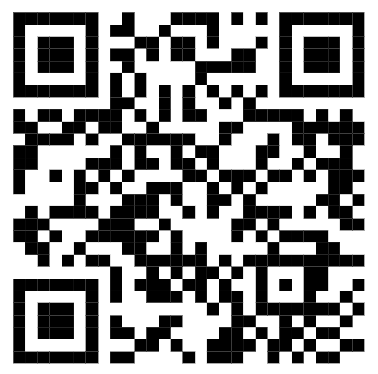
5. Triển khai đánh giá kết quả học tập chuyên đề về tư tưởng, đạo đức, phong cách Hồ Chí Minh trong đoàn viên năm 2024 trên ứng dụng Thanh niên Việt Nam
Tiến hành kiểm tra trên ứng dụng Thanh niên Việt Nam: Truy cập ứng dụng rồi lần lượt thao tác:
+ Chọn mục “Công tác Đoàn” - “Học và thi” - “Đánh giá học tập chuyên đề học tập và làm theo Bác” - chọn mục “Dành cho đoàn viên”
+ Trả lời đúng từ 12/20 câu trở lên được ghi nhận hoàn thành (trong 15p)
+ Link hình thi mẫu: https://drive.google.com/file/d/140NH6CXXc0CQp6ivbnLWGiMlj5WJp3F9/view?usp=sharing
+ Link gửi minh chứng:
https://forms.gle/Tbmz3WYd5Gt9BGSGA
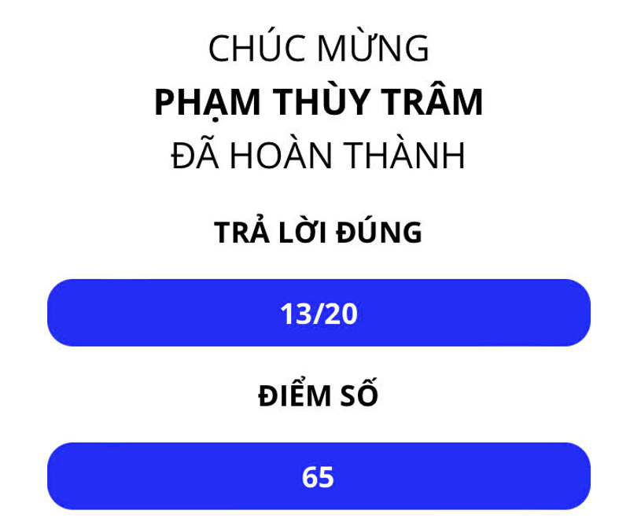
*Hạn chót thực hiện 22/9/2024
Có 655: đoàn viên đã hoàn thành bài thi, HS mới đậu lớp cảm tình đoàn bắt đầu tham gia thi.
*Đoàn viên KHÔNG thực hiện sẽ phải mang điện thoại đến phòng Đoàn vào lúc 12g45 – Thứ 7 ngày 21/9/2024 để thực hiện cuộc thi.

6. Lịch hoạt động DỰ KIẾN tiến tới Đại hội Đoàn trường nhiệm kỳ 2024 – 2025
(1). Bí thư, lớp trưởng nhận mẫu file “Đại hội chi đoàn lớp”: 16/9/2024.
https://drive.google.com/drive/folders/10jXO3KETAkf7_qTBgptu2IrnrKrKsALe?usp=sharing
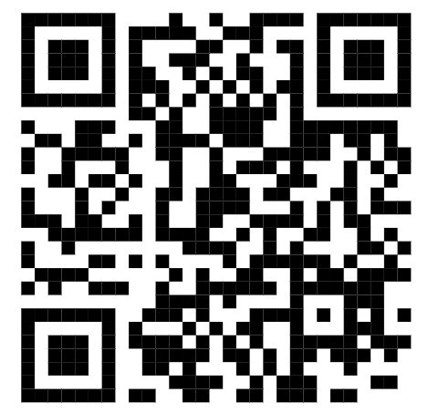
(2). Tổ chức Đại hội chi đoàn lớp: 7g15, 30/9/2024.
(3). Đại hội trù bị tại phòng Hội trường: 12g45, Thứ 7 – 05/10/2024.
(4). ĐẠI HỘI ĐOÀN TRƯỜNG: 12g45, 12/10/2024.

BCH ĐOÀN TRƯỜNG THPT PHẠM VĂN SÁNG

